滑雪场定制闸机高频屏蔽天线HA6518
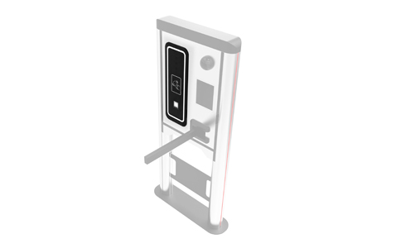
一：产品概述
滑雪场定制闸机高频电子标签读写器天线HA6518，专为严寒、电机与金属干扰环境开发。解决会员穿厚衣、戴手套取卡难题——会员卡放袖袋，走近即自动识别过闸计次。产品可耐-20℃以上严寒，特殊设计抵御闸机内电机干扰，通过金属腔体屏蔽防邻道误读，感应距离达30cm，高效适配大流量场景，实现快速过闸验证，为滑雪场会员管理提供稳定可靠的技术支持。
二：功能特点
完全自主知识产权设计；
可支持达至6W射频功率；
同轴线缆SMA接口；
根据客户场景设计;
感应距离可达30cm（金属腔体方式，非金属腔体开放式读取方式可达50cm）;
三：性能参数
项目 | 符号 | 典型值 | 单位
颜色 | Color | 黑白色
长 | L | 650 | mm
宽 | W | 180 | mm
厚 | T | 20 | mm
线长 | L | 1500 | mm
重量 | WT | 2450 | g
注：
1.说明书如有变化，请以最新版本为准。
2.上海营信信息技术有限公司保留最终解释权。

